КИПиА ЯМАЛ
6-й разряд
Полный конспект лекции
ОП.04 «Основы метрологии»
Тема 4. Метрологическое обеспечение
Расширенный материал для самостоятельного повторения
1 академический час: 0,5 ч лекции + 0,5 ч ЛПЗ
КУПД «Слесарь по КИПиА» от 21.04.2026 № УПД-15
Параметр | Значение
Дисциплина | ОП.04 «Основы метрологии»
Тема | Тема 4. Метрологическое обеспечение
Часы | 1 академический час: 0,5 ч лекции + 0,5 ч ЛПЗ
Источник | КУПД «Слесарь по КИПиА» от 21.04.2026 № УПД-15

СОДЕРЖАНИЕ
1. Понятие метрологического обеспечения
2. Основы метрологического обеспечения
3. Метрологическая служба Российской Федерации
4. Государственный метрологический контроль и надзор
5. Государственные испытания средств измерений
6. Государственная система приборов
7. Международные метрологические организации
8. Метрологическая служба предприятия
8.1. Задачи службы предприятия
9. Роль слесаря КИПиА
10. Метрологическая экспертиза
11. Работа со справочной и нормативно-технической документацией
12. Практическое закрепление и ЭУМП
13. Итоги и контрольные вопросы

1. Понятие метрологического обеспечения
Метрологическое обеспечение рассматривается как система условий и действий, при которых измерительная работа выполняется по установленным требованиям, с подходящими средствами, методиками и документацией.
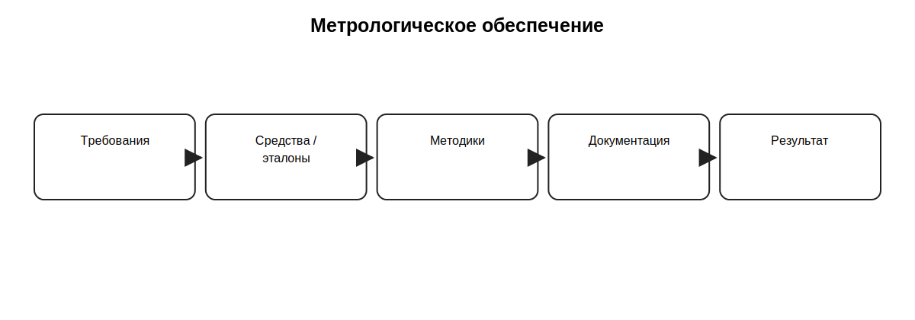
Учебная схема по разделу.

2. Основы метрологического обеспечения
КУПД прямо называет организационные, научные и методические основы. Они связывают распределение функций, метрологические принципы и правила выполнения работ.
Основа | Учебный смысл
Организационная | кто и в каком порядке выполняет действия
Научная | принципы и методы метрологии
Методическая | правила выполнения и оформления работ
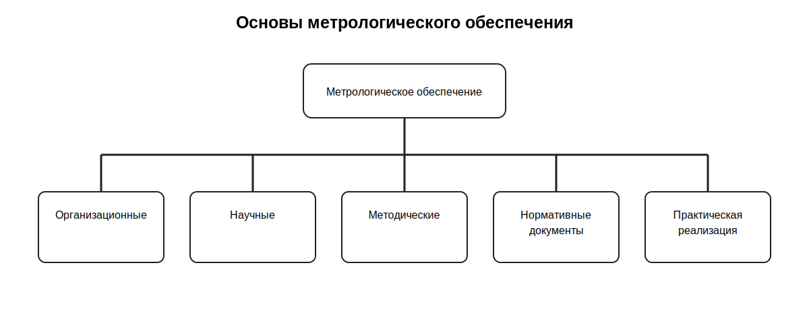
Учебная схема по разделу.

3. Метрологическая служба Российской Федерации
КУПД требует обзорно рассмотреть метрологическую службу РФ как часть системы деятельности по обеспечению единства измерений. Действующую структуру и полномочия проверяют по актуальным нормативным источникам.
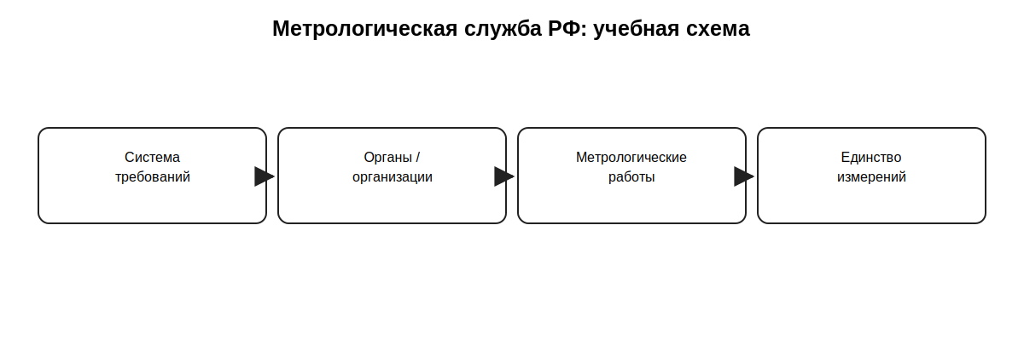
Учебная схема по разделу.

4. Государственный метрологический контроль и надзор
Так сформулирован вопрос в КУПД. Учебный смысл - понимание обязательных требований и процедур проверки в установленных областях. Актуальные названия процедур определяются действующим законодательством.
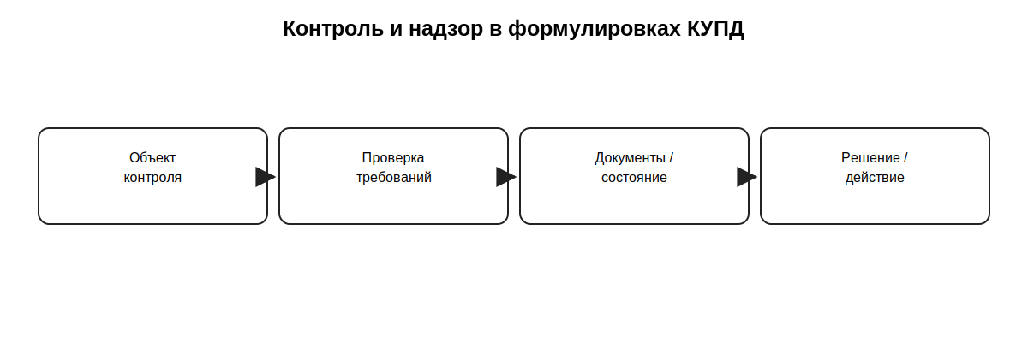
Учебная схема по разделу.

5. Государственные испытания средств измерений
КУПД включает государственные испытания СИ. Учебно подчёркивается формализованный характер оценки характеристик и документирования результатов.
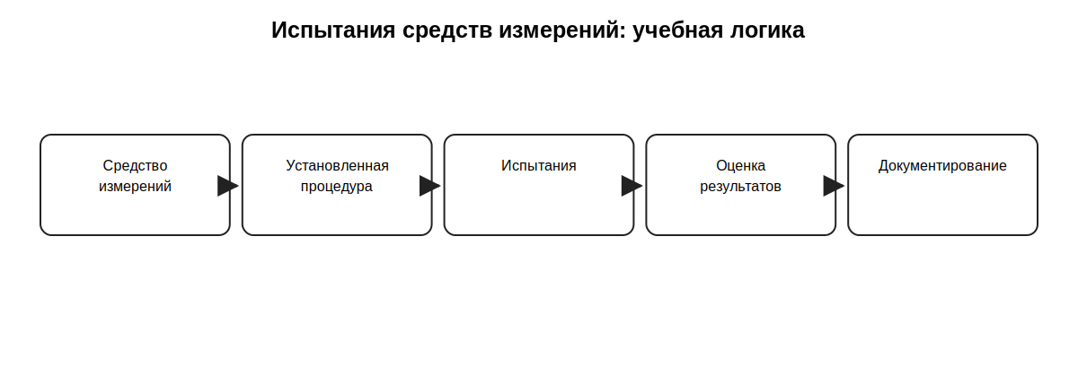
Учебная схема по разделу.

6. Государственная система приборов
КУПД называет государственную систему приборов. Раздел рассматривается обзорно; для текущих производственных решений используют действующую НТД и документацию конкретных средств.

7. Международные метрологические организации
Международное взаимодействие поддерживает согласованность подходов и сопоставимость результатов. Примеры BIPM и OIML уже рассматривались в теме 1.
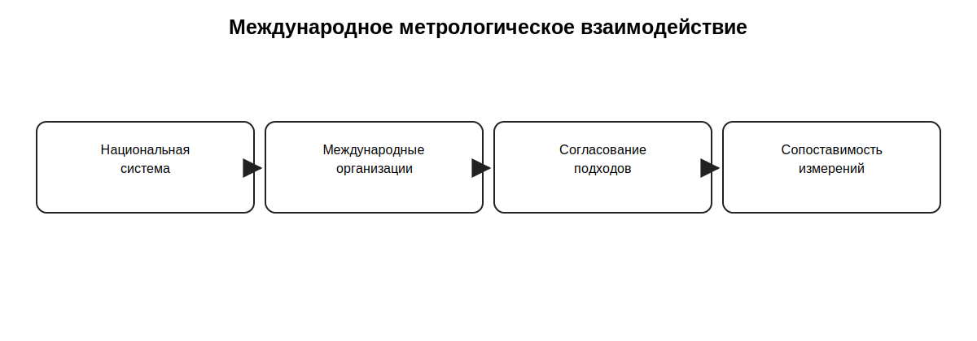
Учебная схема по разделу.

8. Метрологическая служба предприятия
Учебно выделяются учёт и идентификация СИ, планирование метрологических работ, сопровождение документации, контроль статуса и методическая помощь подразделениям.
Направление | Пример
Учёт | идентификация СИ
Планирование | организация метрологических работ
Документация | подтверждающие документы
Контроль статуса | проверка сведений и сроков
Методическая помощь | консультация подразделений
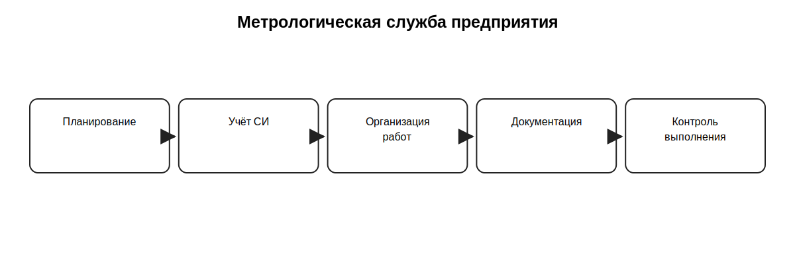
Учебная схема по разделу.

8.1. Задачи службы предприятия
Задачи связываются с тем, какие СИ применяются, где они находятся, в каком статусе, какие работы запланированы и какие документы подтверждают выполнение требований.
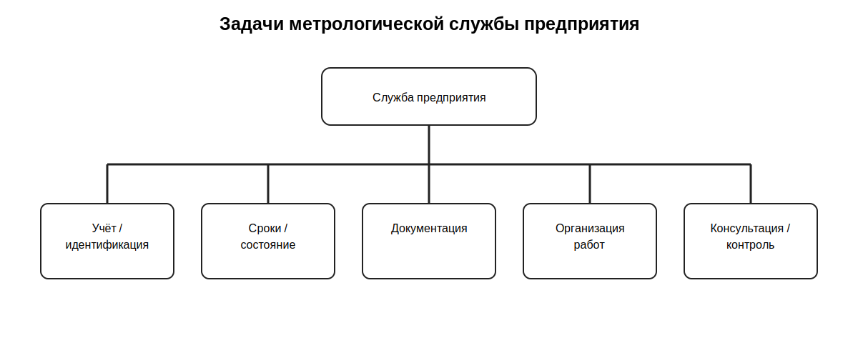
Учебная схема по разделу.

9. Роль слесаря КИПиА
Слесарь применяет действующую процедуру, проверяет доступные сведения о статусе СИ, соблюдает условия и оформляет результат. При отсутствии подтверждения действует по процедуре предприятия.
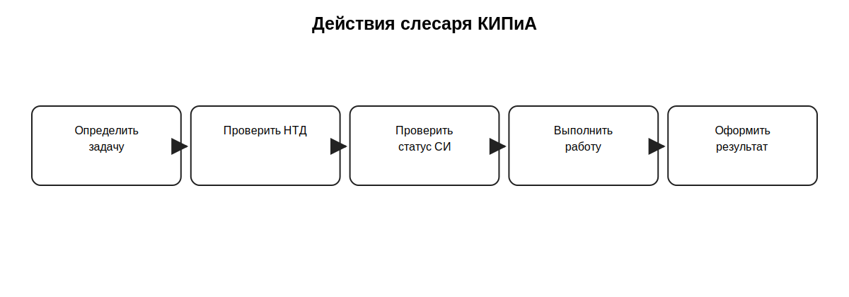
Учебная схема по разделу.

10. Метрологическая экспертиза
Учебная экспертиза выявляет метрологически значимые требования и возможные несоответствия документации. Официальная экспертиза выполняется уполномоченными специалистами.
Проверка | Учебный вопрос
Величина и единица | однозначно ли указано, что измеряется
Средство измерений | задано ли подходящее СИ
Условия | установлены ли существенные условия
Статус СИ | есть ли требование к состоянию
Результат | определено ли оформление
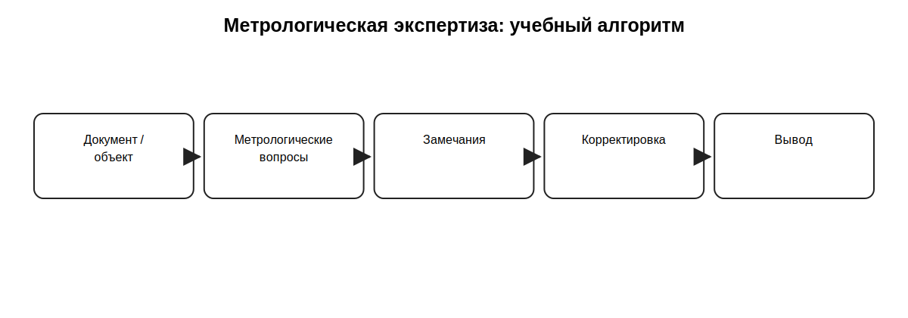
Учебная схема по разделу.

11. Работа со справочной и нормативно-технической документацией
Сначала подтверждают актуальность и применимость документа, затем выделяют требования к объекту измерения, единице, СИ, условиям, статусу и оформлению результата.
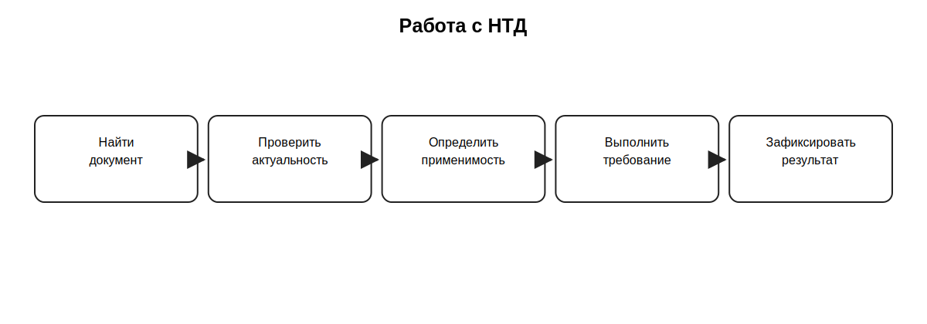
Учебная схема по разделу.

12. Практическое закрепление и ЭУМП
Практика связывает документ, средство измерений, метрологический статус, выполнение операции и запись результата.
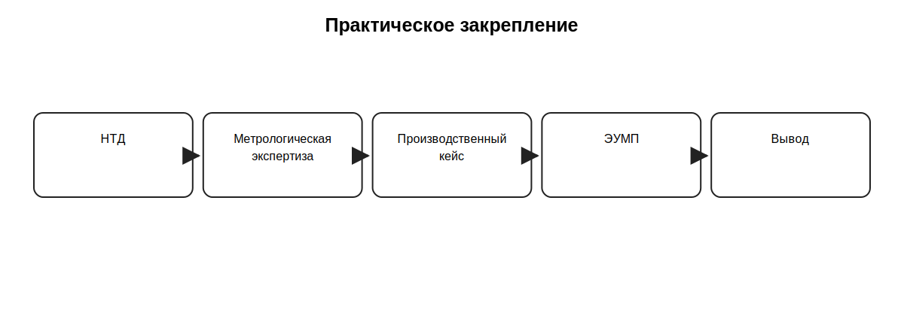
Учебная схема по разделу.

13. Итоги и контрольные вопросы
Главный вывод: техническая исправность прибора сама по себе не заменяет установленный метрологический статус и применимую процедуру.
- Что понимается под метрологическим обеспечением?
- Какие основы названы в КУПД?
- Какова роль метрологической службы РФ?
- Как КУПД формулирует вопрос контроля и надзора?
- Почему испытания СИ выполняются по установленной процедуре?
- Какие задачи выполняет служба предприятия?
- Что проверяют при учебной метрологической экспертизе?
- Как убедиться в актуальности НТД?
- Что делать при неподтверждённом статусе СИ?
- Почему конспект не заменяет официальную процедуру?

Источник и границы материала
Формулировки «государственный метрологический контроль и надзор», «государственные испытания средств измерений» и «государственная система приборов» сохранены из КУПД. Для реальной работы актуальные правовые термины, полномочия и процедуры проверяются по действующему законодательству, НТД и локальным документам предприятия.

